安徽健康科普资源管理系统
操作说明手册


目 录
1. 系统设置 4
1.1. 机构设置 4
1.2. 城市管理 4
1.3. 区县管理 5
2. 管理员设置 5
2.1. 管理员设置 5
2.2. 角色管理 6
3. 设置管理 7
3.1. 站点设置 7
3.2. 内容设置 7
3.3. 组别及标签设置 7
4. 内容管理 8
4.1. 栏目管理 8
4.2. 内容管理 8
5. 资源管理 9
5.1. 图片管理 9
5.2. 视频管理 11
5.3. 音频管理 13
5.4. 文件管理 14
5.5. 图文管理 16

- 系统设置
  - 机构设置
系统机构设置包含设置机构代码、机构名称、行政区划代码，所属城市、区县等内容，设置机构时，请先设定好城市和区县资料。
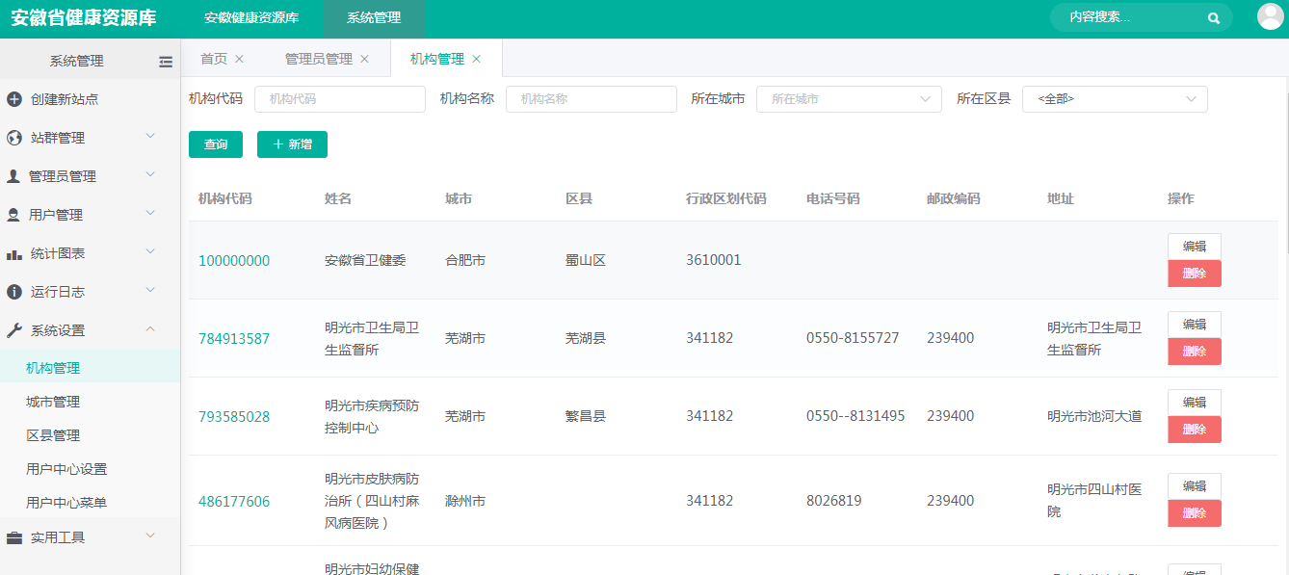
  - 城市管理
安徽省内所有城市的设定。
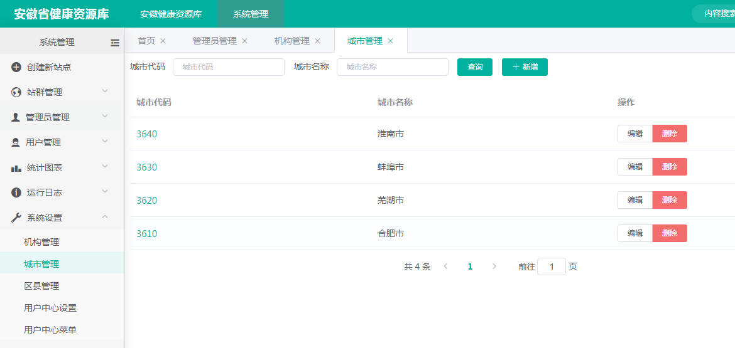
  - 区县管理
安徽省内所有城市下属的区县设定。
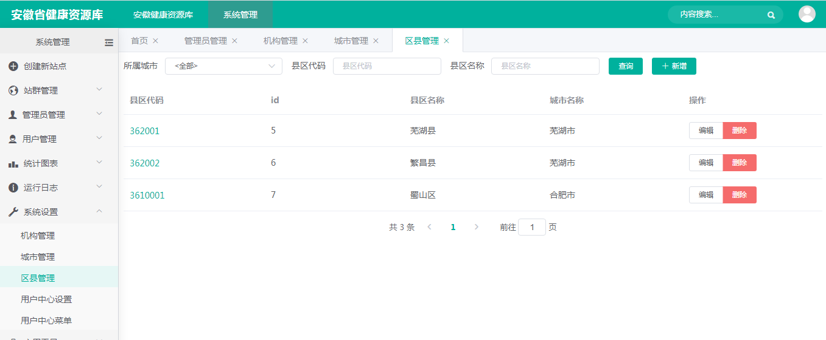
- 管理员设置
  - 管理员设置
管理员设置用于后台用户登录帐号密码，权限等信息的设定，管理员需要设定所属机构，角色设定，级别设定等信息。
级别类型定义对应说明：
省级：可以查看管理下属所有单位所有资源
市级：只能查看属于该市级单位以及该市级单位下属单位的资源
区县级：只能查看属于该区县级以及该区县级下属单位的资源
本单位：只能查看本单位的资源
个人：只能查看个人的资源
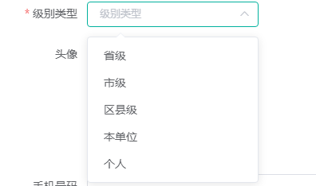

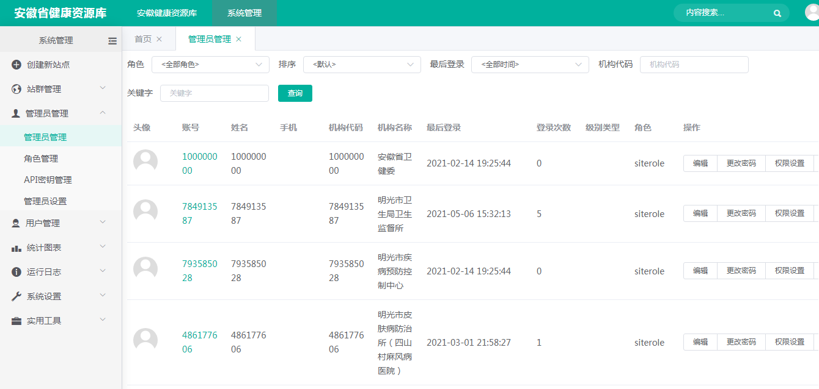
  - 角色管理
角色设置用于统一设置后台用户登录权限功能，该功能使用单前系统设置好的权限即可，如权限不满足当前要求，也可以新增加角色。
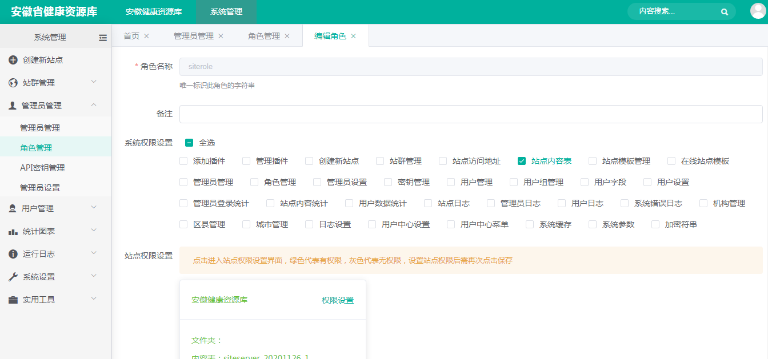
- 设置管理
  - 站点设置
站点设置用于设置站点基本信息。
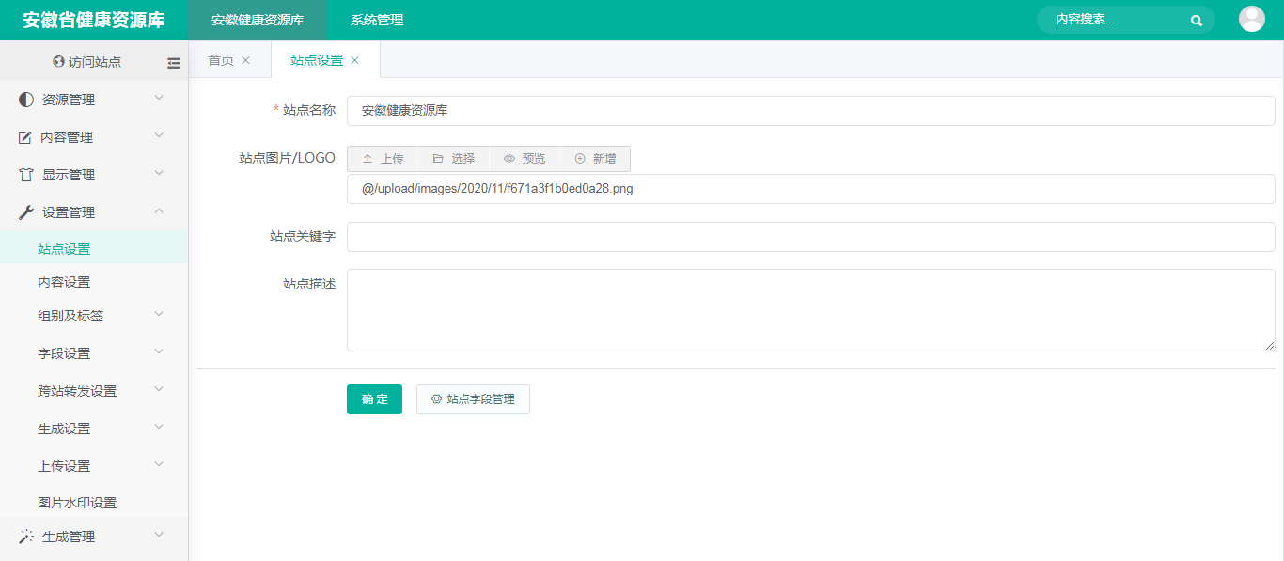
  - 内容设置
内容设置用于设置前台显示的一些配置信息，一般不需要重新修改。
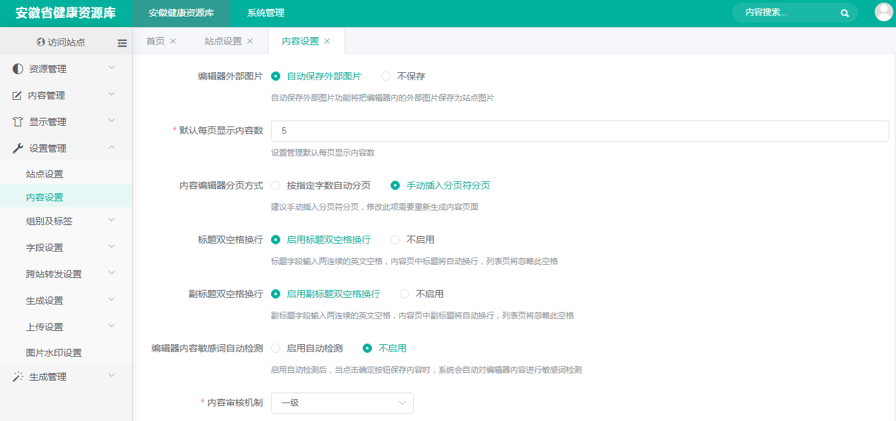
  - 组别及标签设置
内容组和标签设置内容管理时的分组和标签信息。
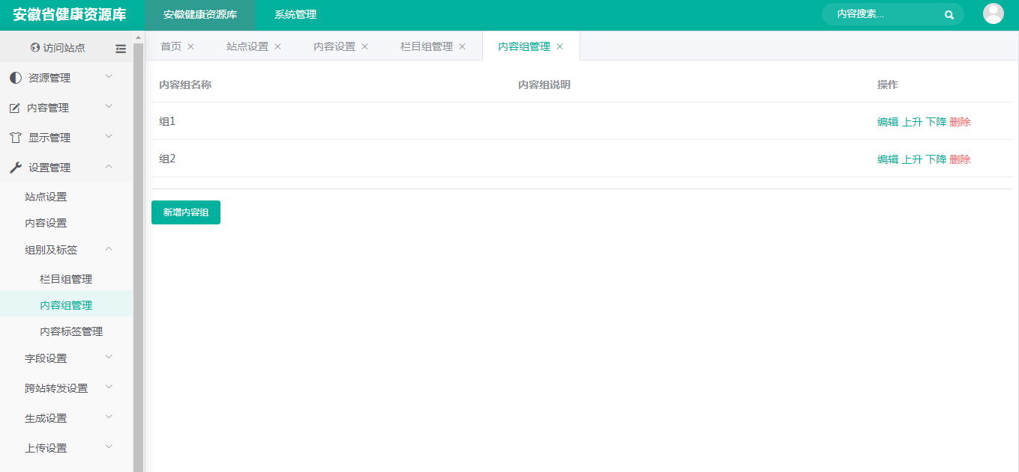
- 内容管理
  - 栏目管理
栏目设置与前端模板显示是相互对应的，请不要修改和删除，可以新增，最好咨询管理员然后进行维护。
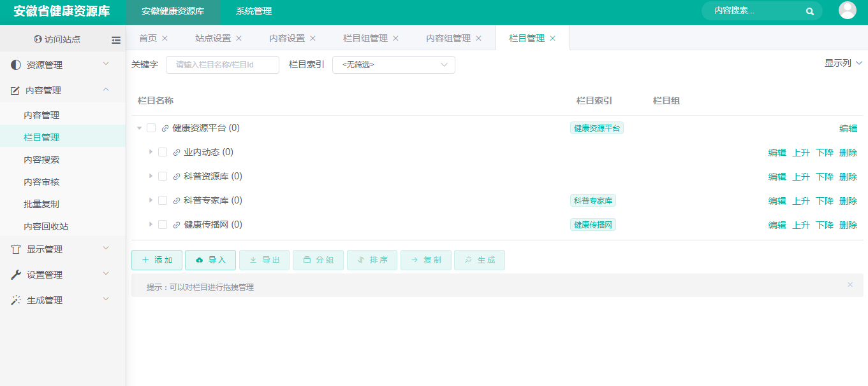
  - 内容管理
内容管理用于发布前端内容的展示，栏目对应前台页面的栏目，只有审核状态为已审核的内容，前台才显示，内容属性推荐的将在首页显示，热点并推荐的将在首页左栏滚动轮播显示。
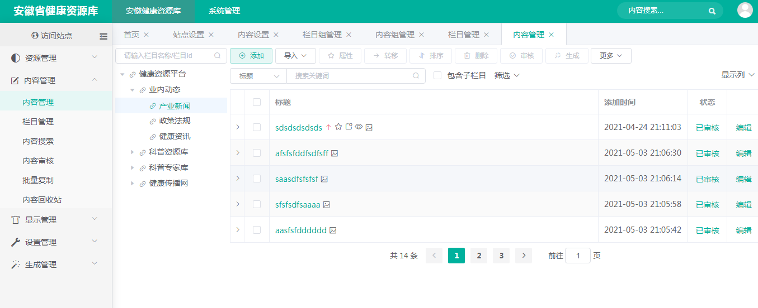
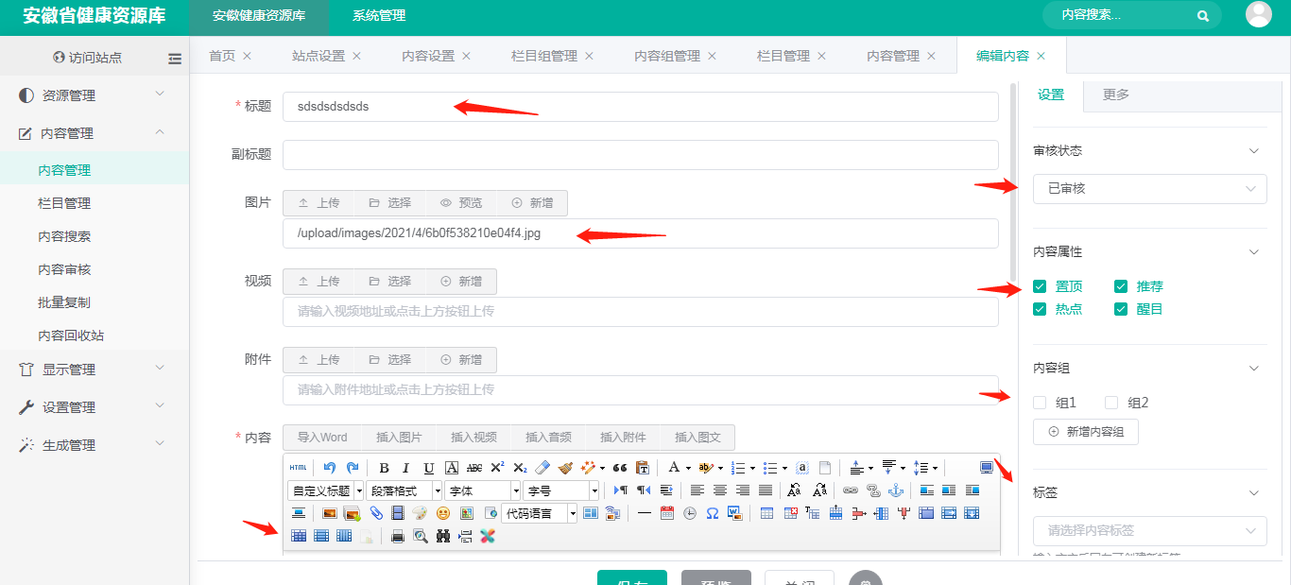

- 资源管理
  - 图片管理
图片管理包含图片类别，图片属性，图片管理。
- 图片类别设置
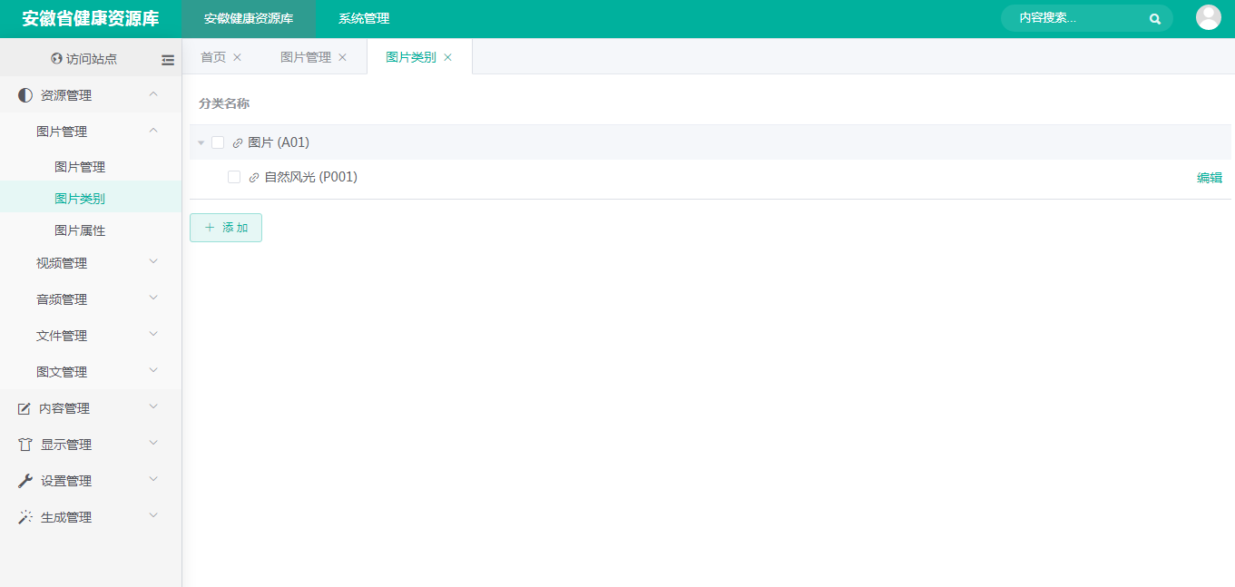
- 图片属性设置
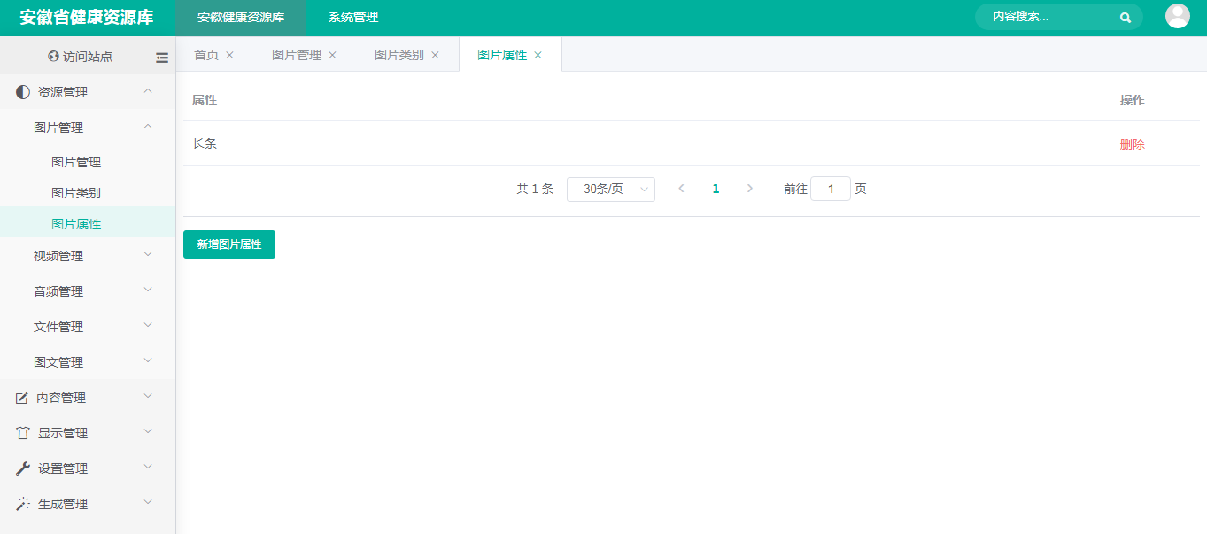
- 图片管理
图片管理可以上传图片资料，新上传的素材需要提及审批，只有总部审批的素材，其他拥有权限的用户才可以进行查看，下载，共享的素材所有人都可以进行下载查看，素材权限定义：
省级：可以查看管理下属所有单位所有资源
市级：只能查看属于该市级单位以及该市级单位下属单位的资源
区县级：只能查看属于该区县级以及该区县级下属单位的资源
本单位：只能查看本单位的资源
个人：只能查看个人的资源
共享的素材所有人都可以进行下载查看
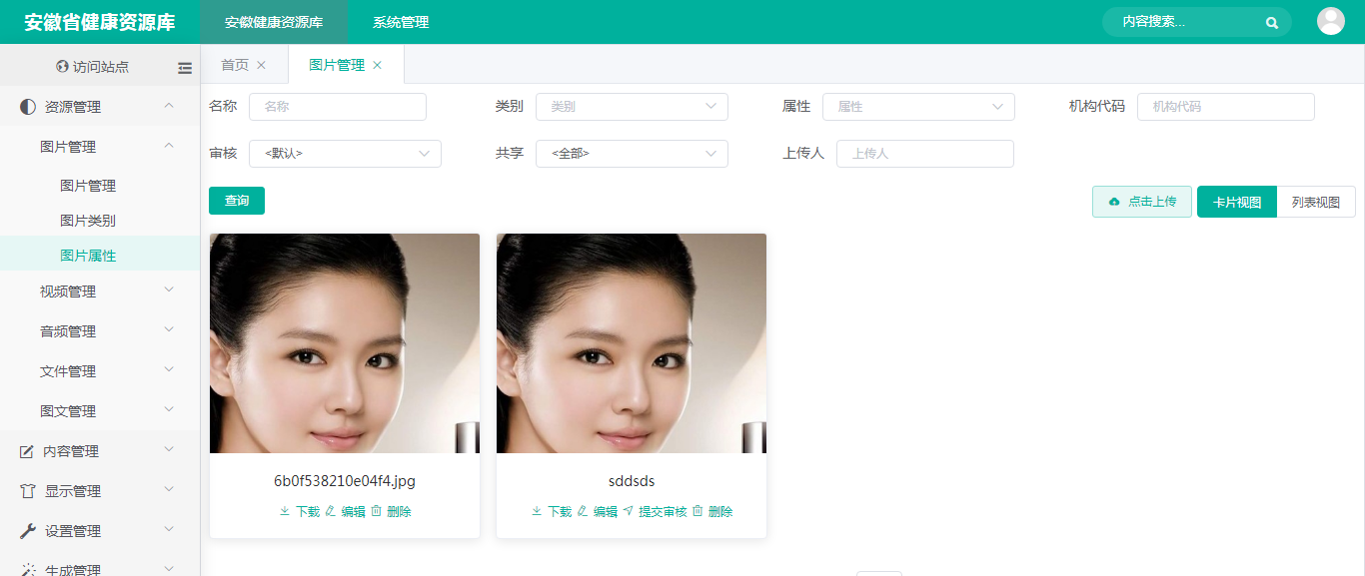
  - 视频管理
视频管理包含视频类别，视频属性，视频管理。
- 视频类别设置
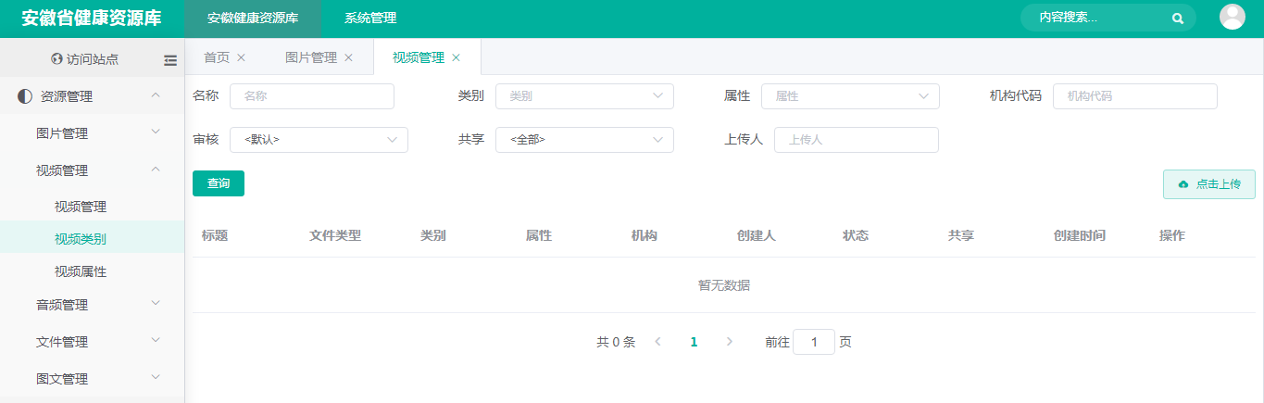
2，视频属性设置
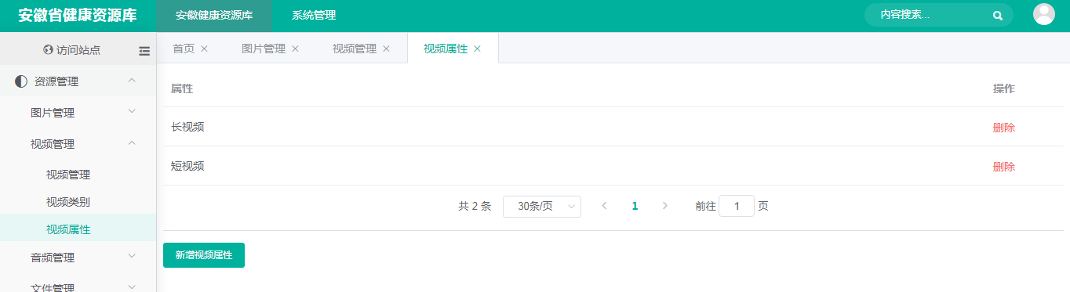
3，视频管理
视频管理可以上传视频资料，新上传的素材需要提及审批，只有总部审批的素材，其他拥有权限的用户才可以进行查看，下载，共享的素材所有人都可以进行下载查看，素材权限定义：
省级：可以查看管理下属所有单位所有资源
市级：只能查看属于该市级单位以及该市级单位下属单位的资源
区县级：只能查看属于该区县级以及该区县级下属单位的资源
本单位：只能查看本单位的资源
个人：只能查看个人的资源
共享的素材所有人都可以进行下载查看
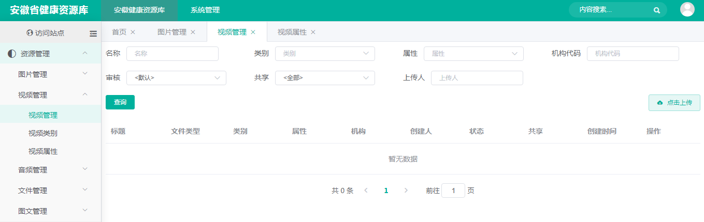
  - 音频管理
音频管理包含音频类别，音频属性，音频管理。
1，音频类别设置
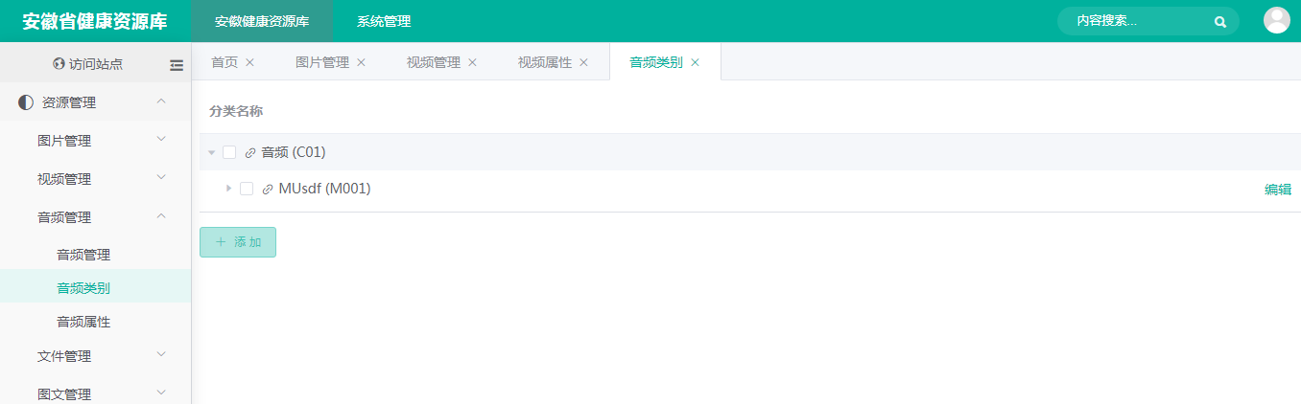
2，音频属性设置
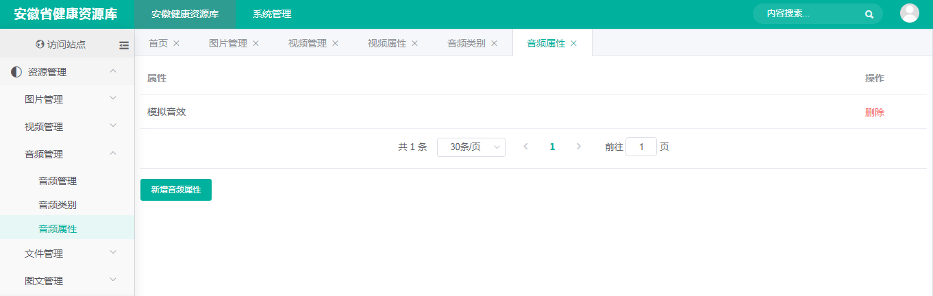
3，音频管理
音频管理可以上传音频资料，新上传的素材需要提及审批，只有总部审批的素材，其他拥有权限的用户才可以进行查看，下载，共享的素材所有人都可以进行下载查看，素材权限定义：
省级：可以查看管理下属所有单位所有资源
市级：只能查看属于该市级单位以及该市级单位下属单位的资源
区县级：只能查看属于该区县级以及该区县级下属单位的资源
本单位：只能查看本单位的资源
个人：只能查看个人的资源
共享的素材所有人都可以进行下载查看
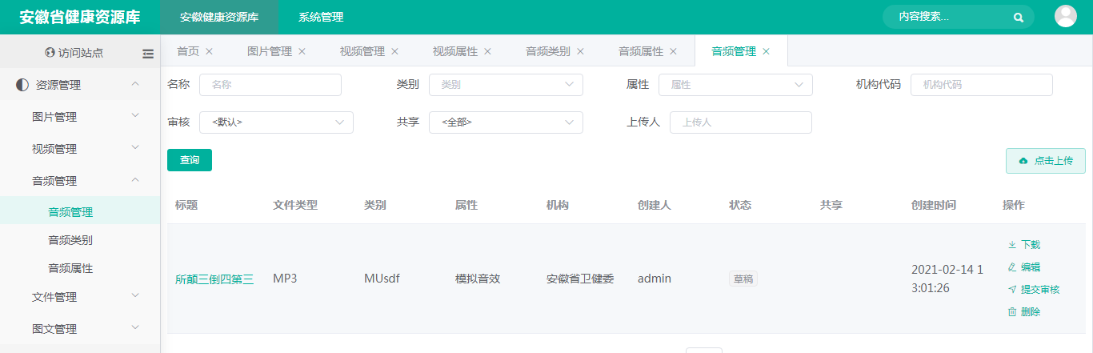

  - 文件管理
文件管理包含文件类别，文件属性，文件管理。
1，文件类别设置
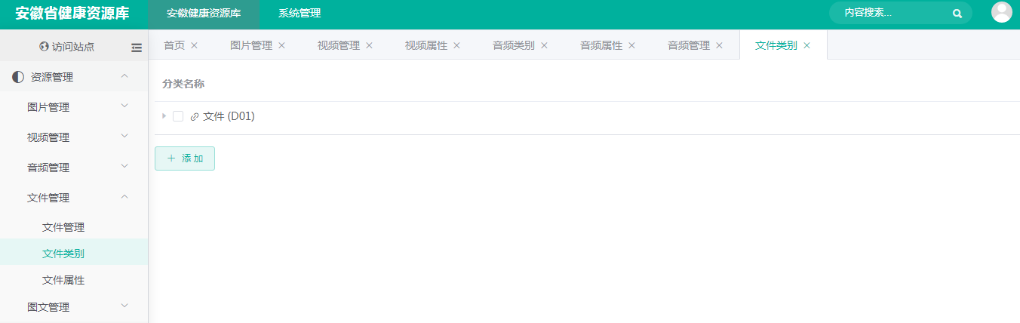
2，文件属性设置
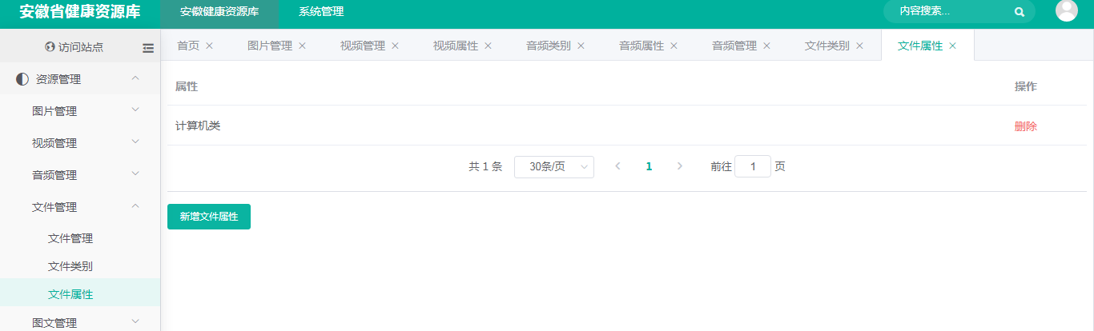
3，文件管理
文件管理可以上传文件资料，新上传的素材需要提及审批，只有总部审批的素材，其他拥有权限的用户才可以进行查看，下载，共享的素材所有人都可以进行下载查看，素材权限定义：
省级：可以查看管理下属所有单位所有资源
市级：只能查看属于该市级单位以及该市级单位下属单位的资源
区县级：只能查看属于该区县级以及该区县级下属单位的资源
本单位：只能查看本单位的资源
个人：只能查看个人的资源
共享的素材所有人都可以进行下载查看
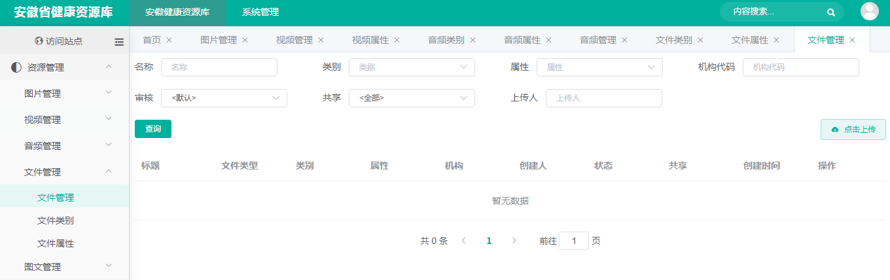

  - 图文管理
图文管理包含图文类别，图文属性，图文管理。
1，图文类别设置
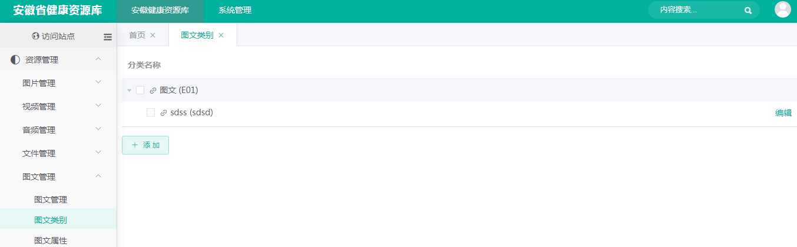
2，图文属性设置
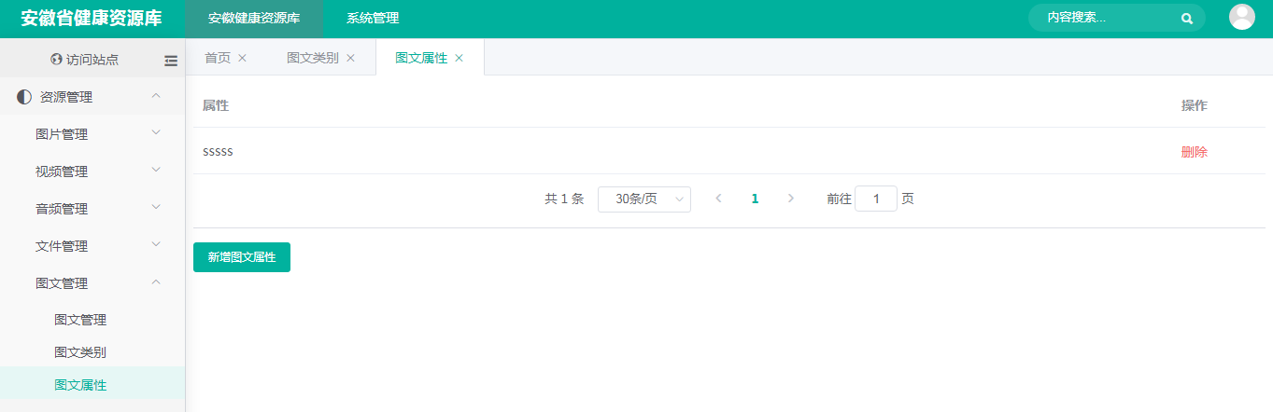
3，图文管理
图文管理可以上传图文资料，新上传的素材需要提及审批，只有总部审批的素材，其他拥有权限的用户才可以进行查看，下载，共享的素材所有人都可以进行下载查看，素材权限定义：
省级：可以查看管理下属所有单位所有资源
市级：只能查看属于该市级单位以及该市级单位下属单位的资源
区县级：只能查看属于该区县级以及该区县级下属单位的资源
本单位：只能查看本单位的资源
个人：只能查看个人的资源
共享的素材所有人都可以进行下载查看

